

***Золотые правила здоровьесбережения.***

1. Соблюдать режим дня!
2. Обращайте большое внимание на питание!
3. Больше двигайтесь!
4. Проветривайте комнату!
5. Постоянно занимайтесь интеллектуальной деятельностью!
6. Гоните прочь уныние и хандру!
7. Старайтесь получать как можно больше положительных эмоций!
8. Желайте себе и окружающим только добра!

*Памятка № 1*

*« Как сделать зарядку любимой привычкой ребенка».*

* *Приучать своего ребенка к гимнастике с как можно более раннего возраста*
* *Выполнять зарядку ежедневно, несмотря ни на какие обстоятельства. Их можно придумать много и разных*
* *Превращать утреннюю зарядку в праздник бодрости и поднятия духа*
* *Включать веселую и ритмичную музыку*
* *Открывать окна и шторы для потока солнечного света и воздуха*
* *Выполнять зарядку вместе со своим ребенком*
* *Выполнять зарядку в течении 10- 20 минут*
* *Включать в комплекс зарядки не более 8-10 упражнений*
* *Подмечать и подчеркивать достижения ребенка в выполнении упражнений комплекса зарядки*
* *Менять упражнения, если они наскучили ребенку и придумывать вместе с ним новые.*

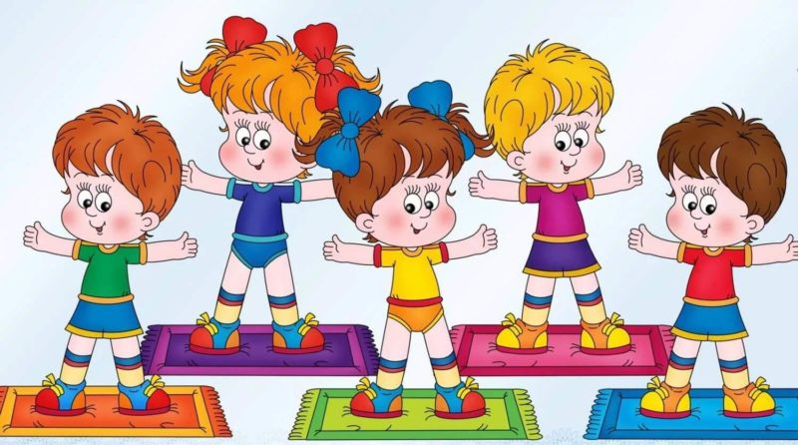

***Памятка № 2***

***Уважаемые мамы и папы! Помните! Самое главное – сохранить физическое и психическое здоровье ребенка!***

* *Разговаривайте со своим ребенком о необходимости беречь собственное здоровье*
* *Собственным примером демонстрируйте своему ребенку уважительное отношение к своему здоровью*
* *Не позволяйте ему выполнять режим дня от случая к случаю*
* *Если ребенок болен, но протекание болезни позволяет ему делать зарядку и он этого хочет – не препятствуйте ему*
* *Посещайте вместе с ним спортивные мероприятия и праздники, особенно детские*
* *Бывайте вместе с ним на воздухе, участвуйте в его играх и забавах*
* *Дарите ребенку подарки, которые будут способствовать сохранению его здоровья*
* *Не смейтесь над ребенком, если он выполняет какое-то упражнение не так*
* *Приветствуйте его общение со сверстниками, которые занимаются спортом*
* *Не ждите, что здоровье придет к вам само. Идите вместе со своим ребенком ему на встречу!*

